**实 验 报 告**

**课程名称 面向对象技术(Java)**

**实验项目 第一次实验**

**实验仪器 个人计算机**

**学 院**  计算机学院

**专 业**  计算机大类

**班级/学号** 计类1506

**学生姓名**付 付尧

**实验日期** 2016.3.5

**成 绩**

**指导教师**  秦奕清

实验一 Java程序设计基础

【实验目的】

1. 学习和掌握Java程序的基本结构
2. 学习和掌握Java程序的基本开发过程和方法
3. 学习和掌握Java程序的基本输入，输出和方法
4. 学习和掌握Java程序设计的基本技术

【实验内容】

**(1).创建，编译和执行Welcome.java**

**1.代码内容**：

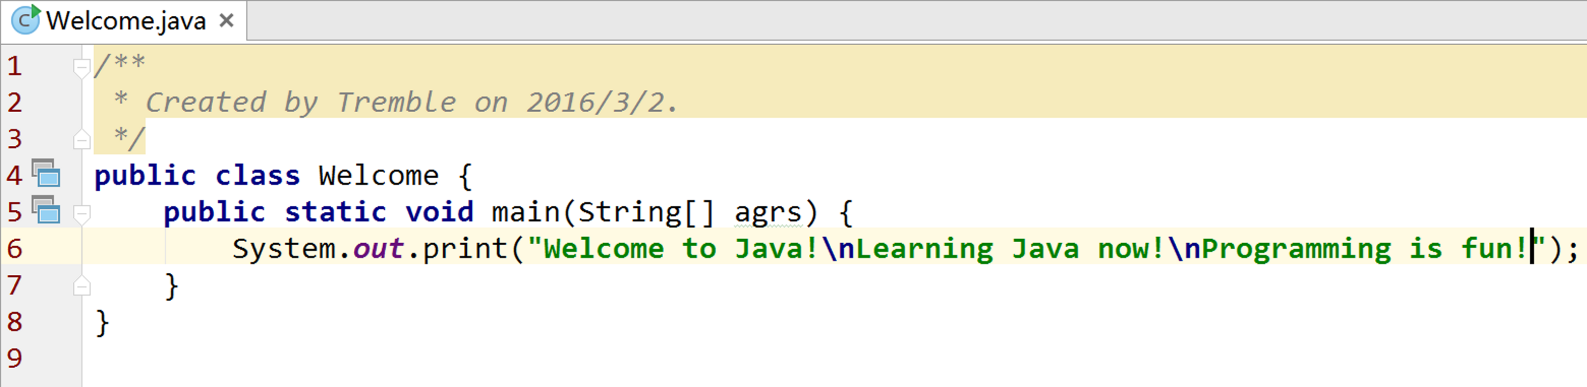

**2.运行效果：**

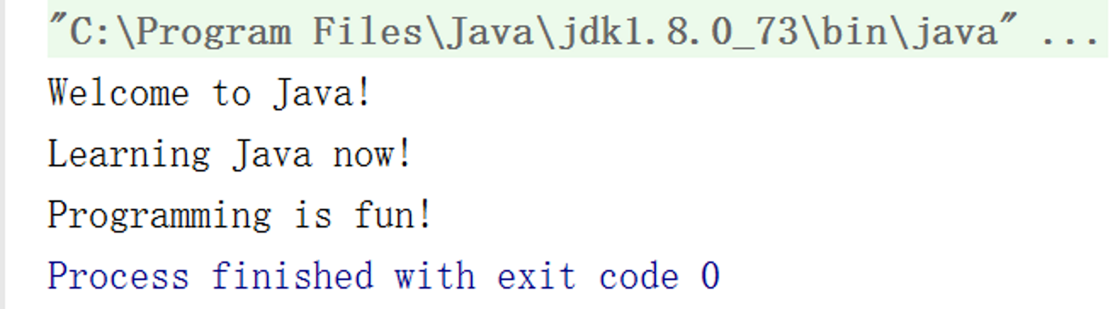

**3.调试分析：**

·主类必须与.java文件名相同，否则程序会报错

**4.实验总结：**

·学会了在类中构造一个main函数以执行程序

·学会了java中的打印方法

**(2).财务应用程序：工资单；编写程序，读入工资基本信息并打印工资单。**

**1.代码内容：**

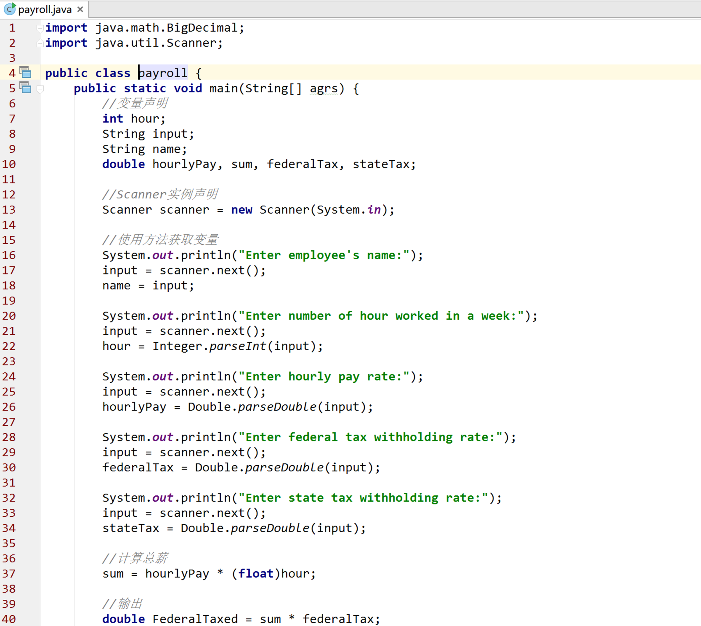

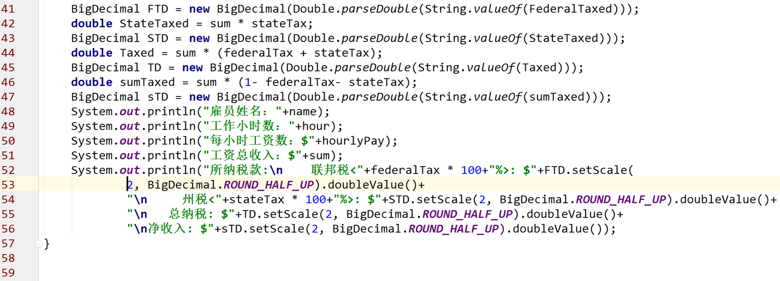

**2.运行效果：**

**3.调试分析：**

**·**使用BigDecimal类保留两位小数

**4.实验总结:**

**·**使用Scanner类输入必须信息

**·**使用BigDecimal类保留二位小数

**(3).财务应用程序：计算税款；按照表1，基于纳税人的身份和可征收税收入，编写程序，计算某个纳税人的纳税额。比如，计算一个收入400000美元的单身纳税人的纳税额。**

**1.代码内容：**

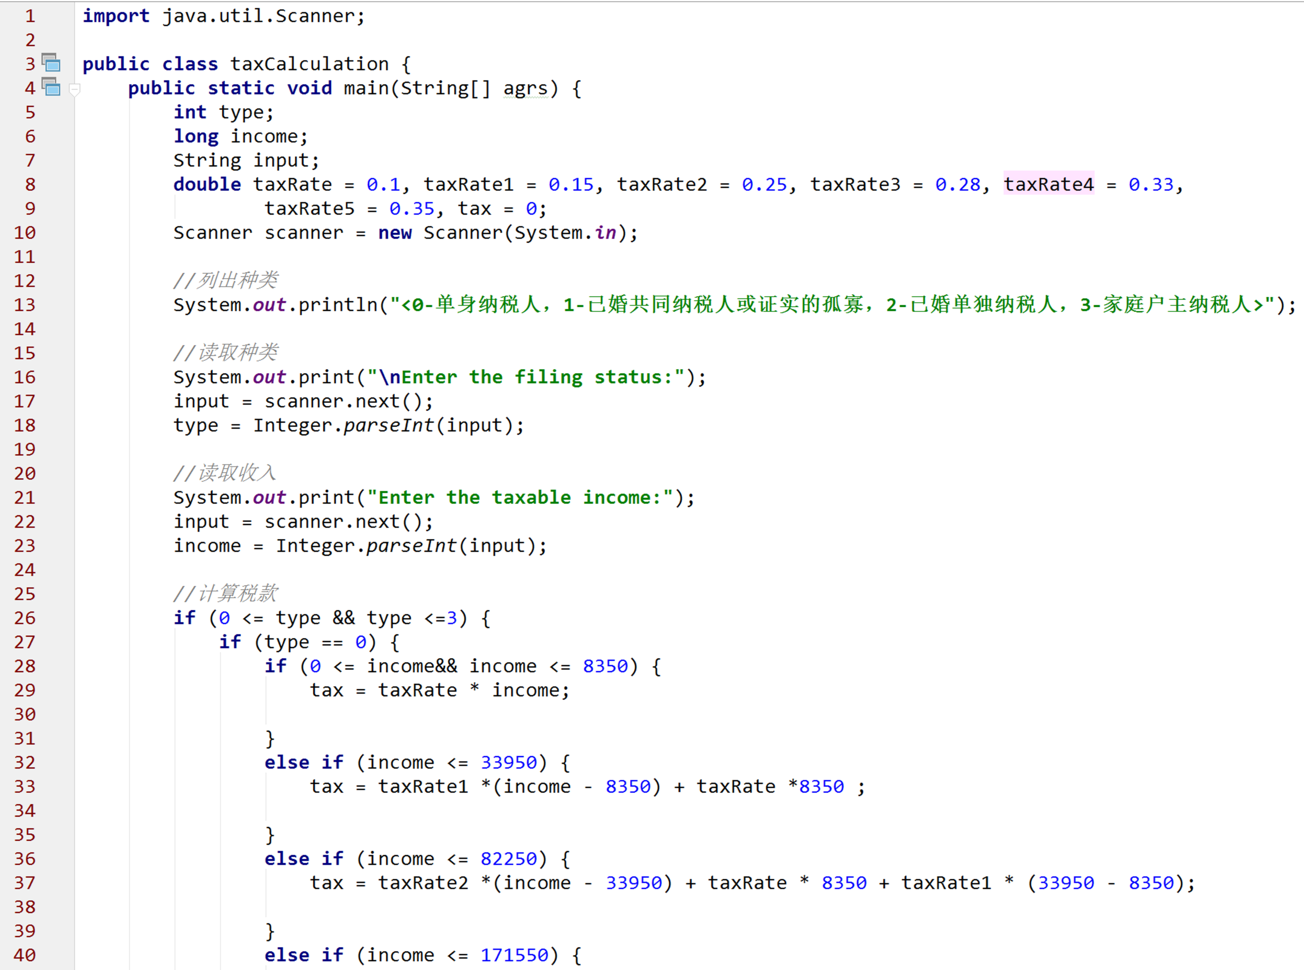

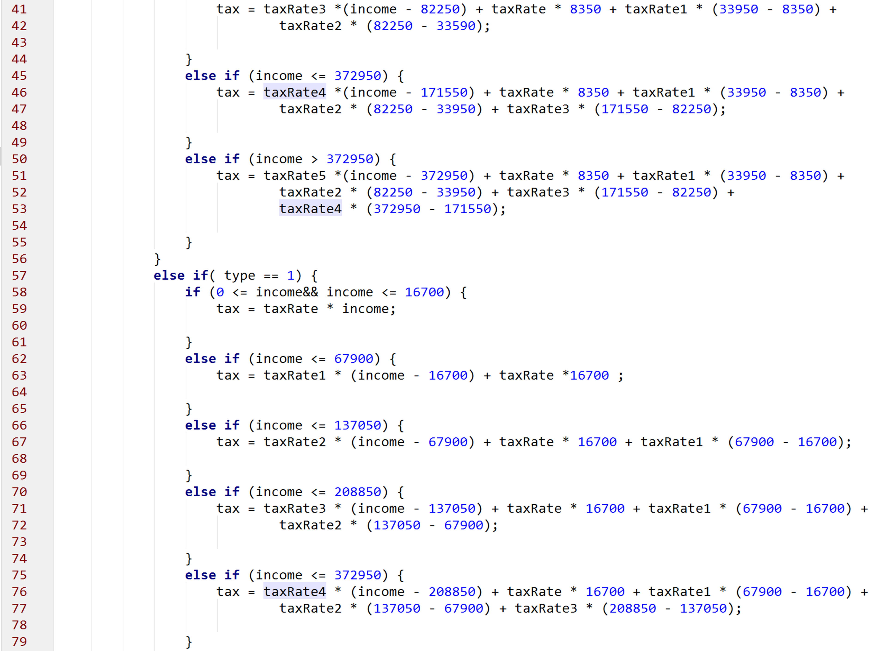

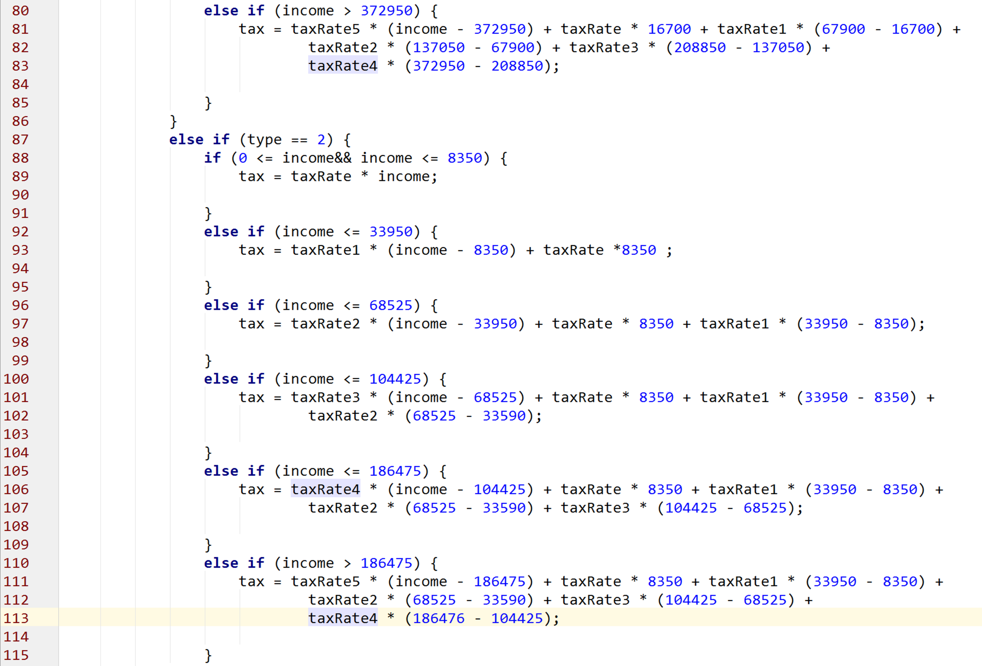

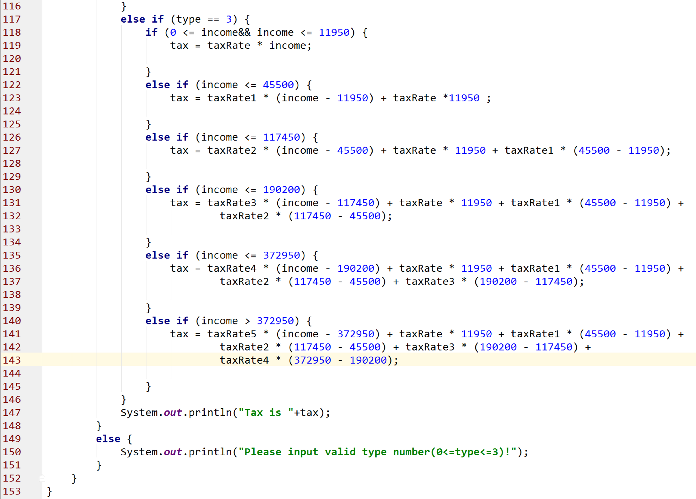

**2.运行效果：**

**3.调试分析：**

·分清每种纳税人的种类并分类计算税款

·对输入错的纳税人种类数字进行报错

**4.实验总结：**

·面对多种类计算时可使用switch-case语句进行分类，也可以使用if语句进行分类（我使用的是if语句，考虑到纳税人种类的判断和其收入区间的判断之间的整齐性）

**(4)财务应用程序：打印税表；在试验三的基础上，使用下面的方法头部，编写一个计算税款的办法：public static double computeTax(int status, double taxableIncome)使用这个方法编写程序，打印可征税收入从50000美元到60000美元，收入间隔50美元的所有四种纳税人的那税表。**

**1.代码内容：**

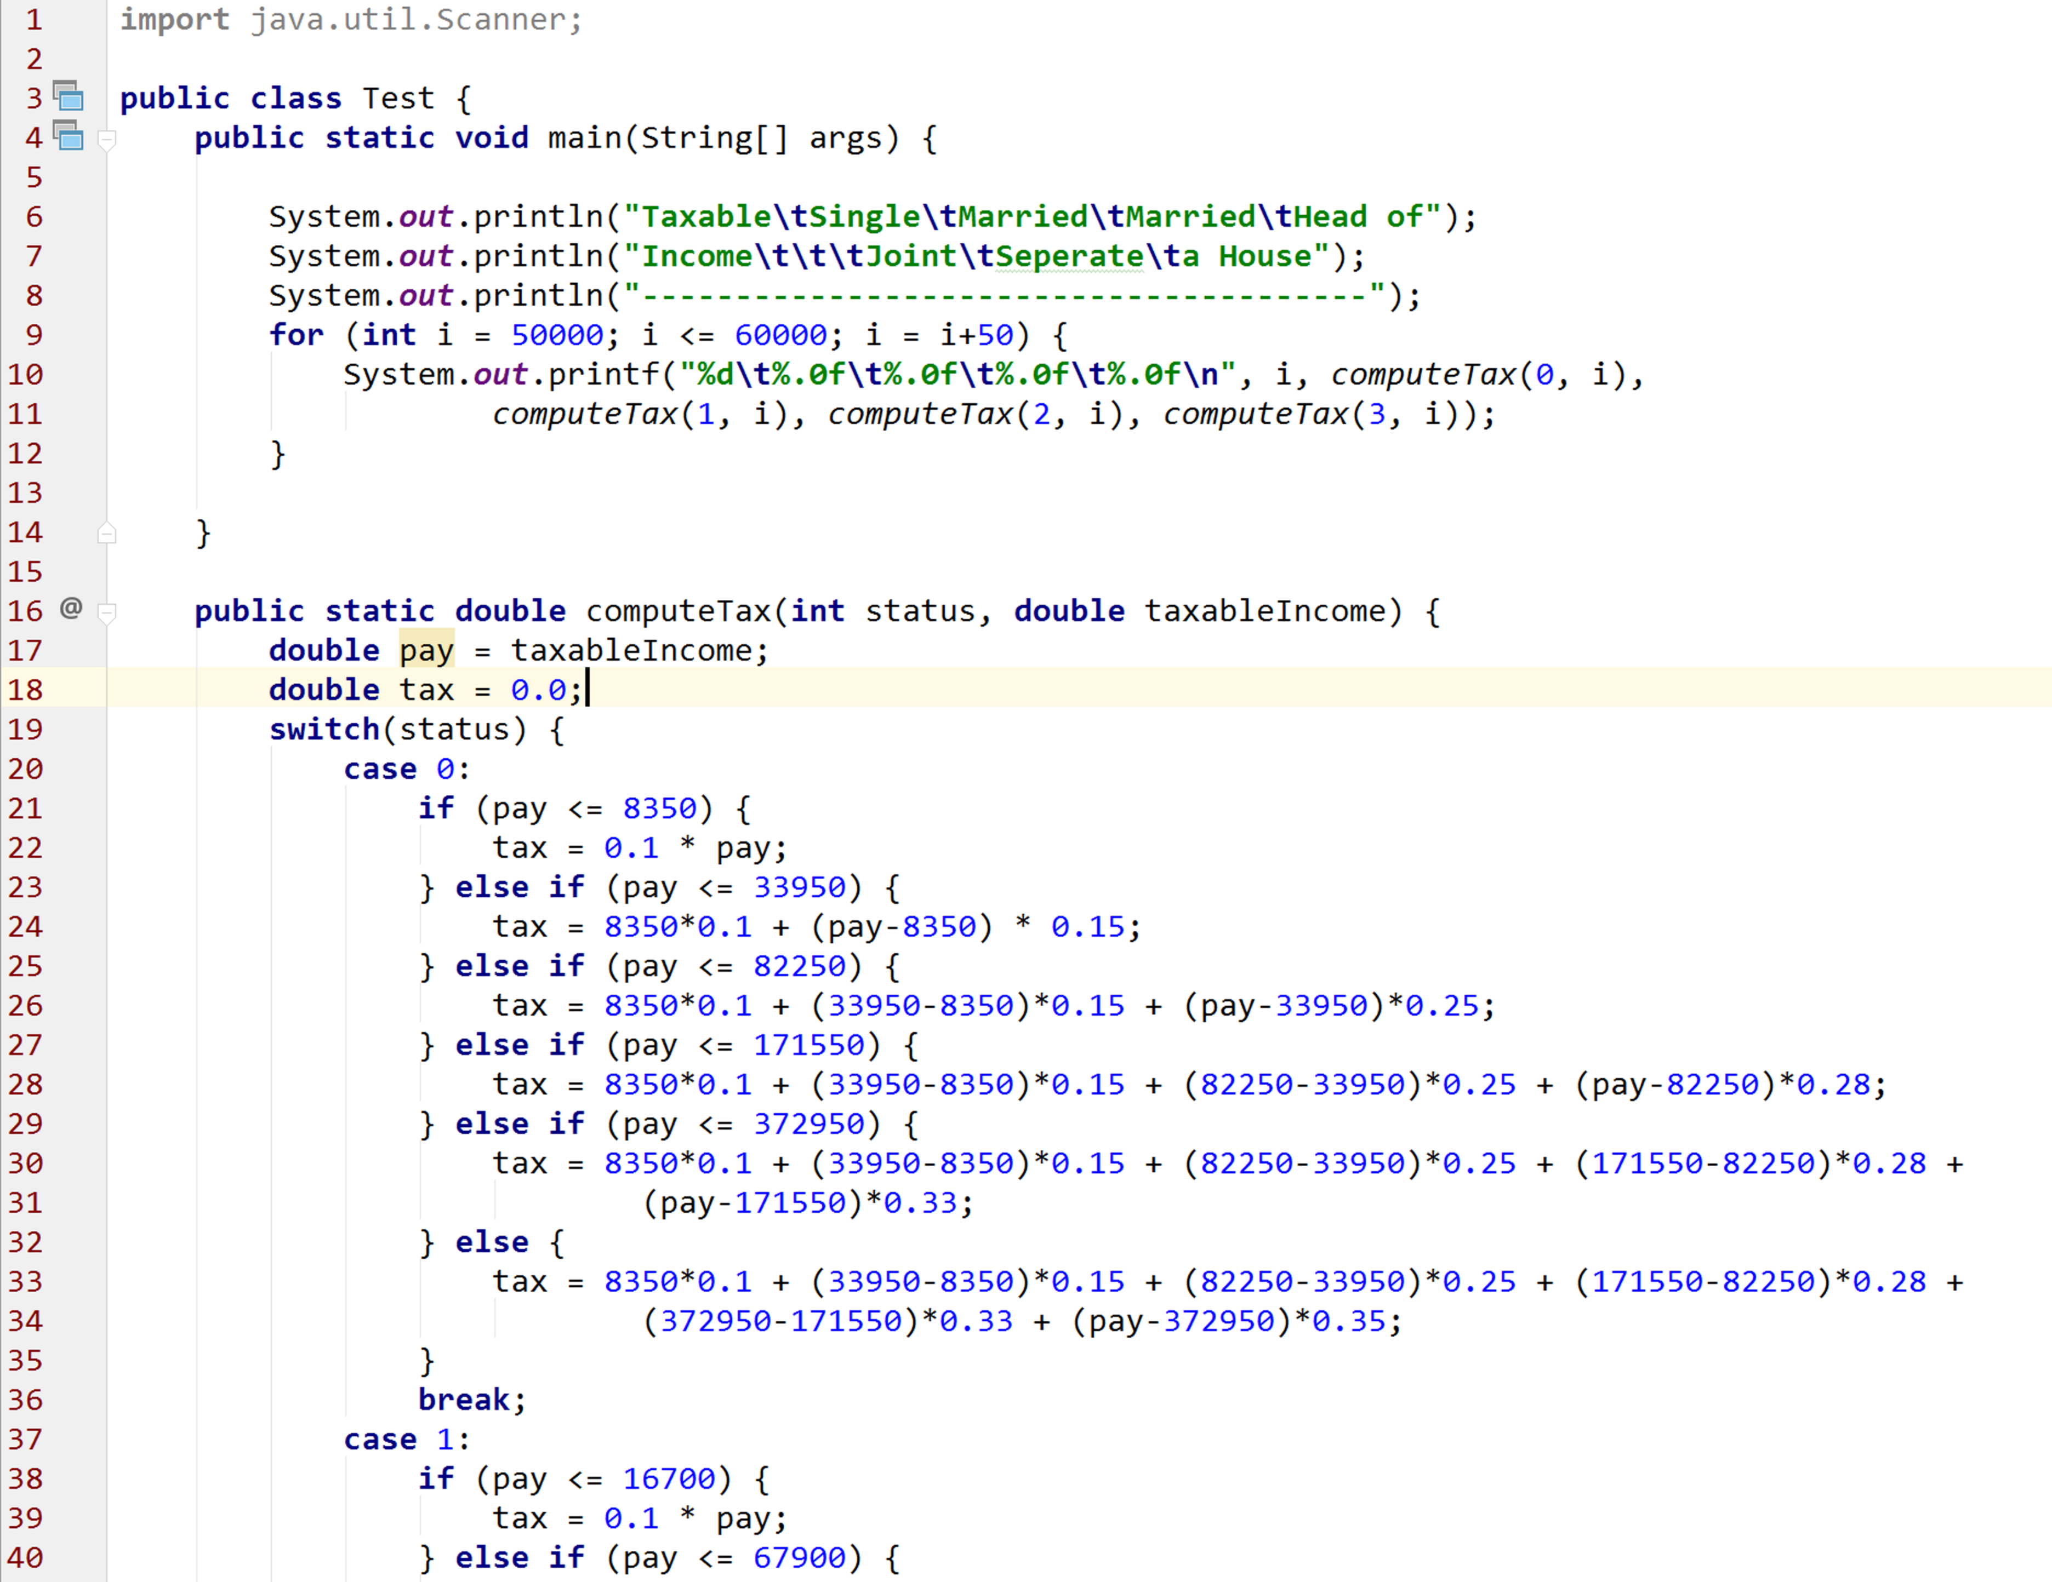

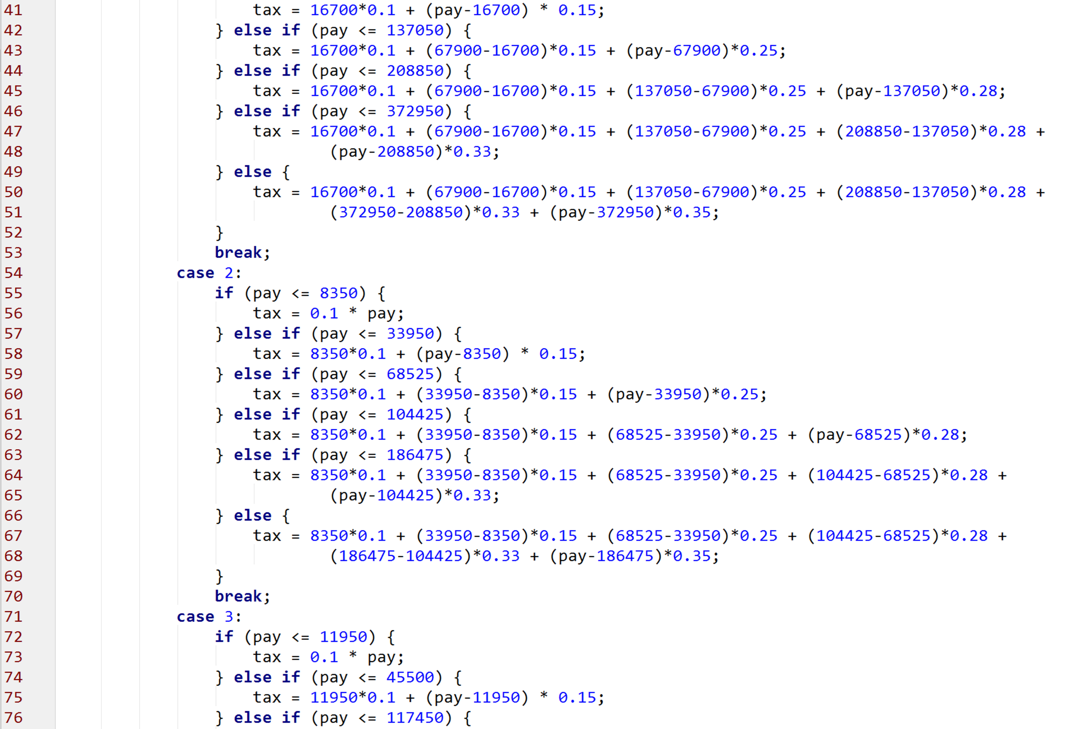

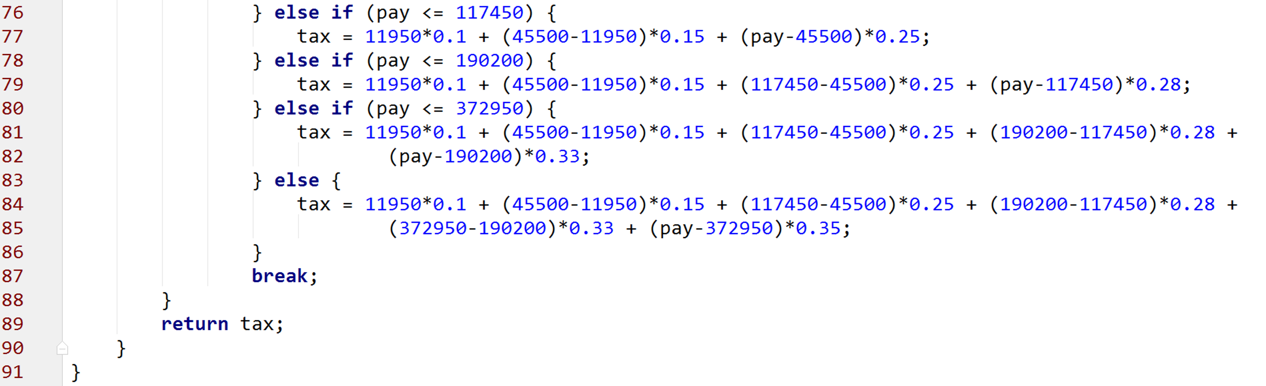

**2.运行效果：**

**3.调试分析：**

**4.实验总结：**

**(5)财务应用程序：计算税款；使用数组重新编写实验3的实现。使用数组表示税率：double[] rates = {0.10,0.15,0.25,0.28,0.33,0.35};使用数组表示收入分段：**

**int[][] brackets = {**

**{8350,33950,82250,171550,372950},**

**{16700,67900,137050,208850,372950},**

**{8350,33950,68525,104425,186475},**

**{11950,45500,117450,109200,372950}};**

**参照实验3和4，编程实现计算税款。**

1. **代码内容：**

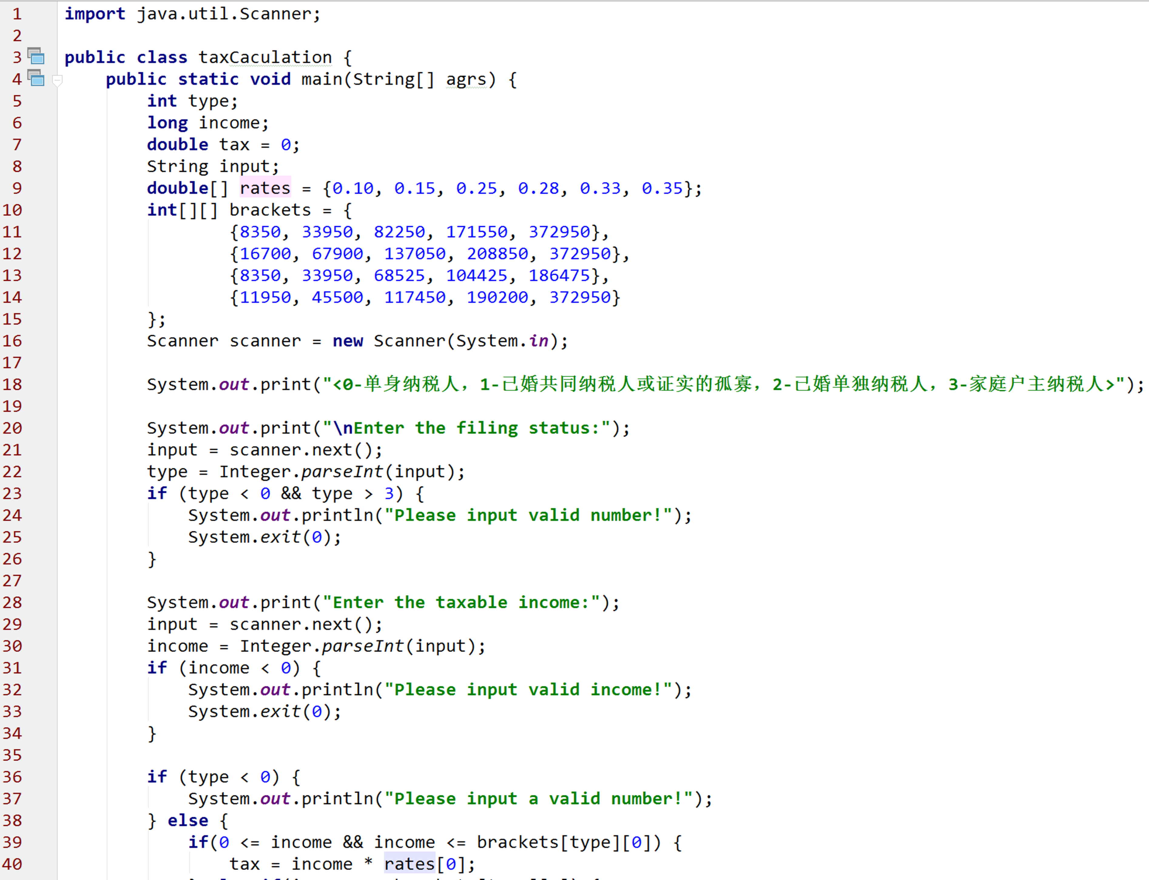

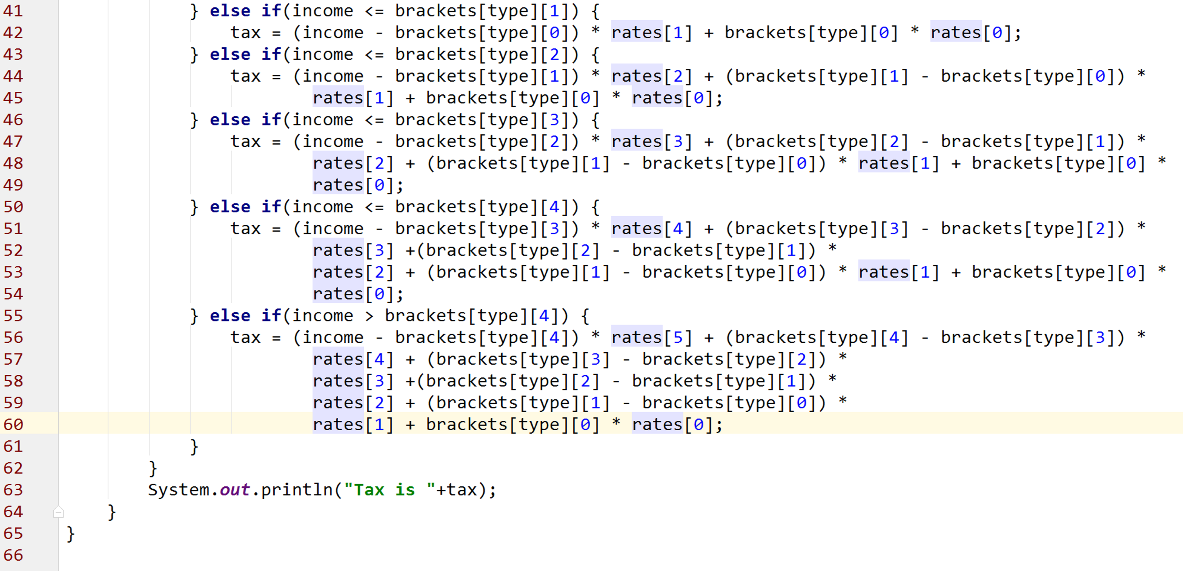

1. **运行效果：**
2. **调试分析：**

**·辨析清楚数组元素所对应的角标**

**·注意对无效数据的处理**

**4．实验总结：**

**·使用数组分别存储税率与纳税额区间，省去了多次输入判断纳税人种类与纳税区间的麻烦**